MAGIC
Berne – Martigny
Ensemble, allons plus loin !
Basket-ball en fauteuil roulant avec cœur, rythme et engagement.
Une collaboration entre les clubs en fauteuil roulant
de Berne et du Valais romand




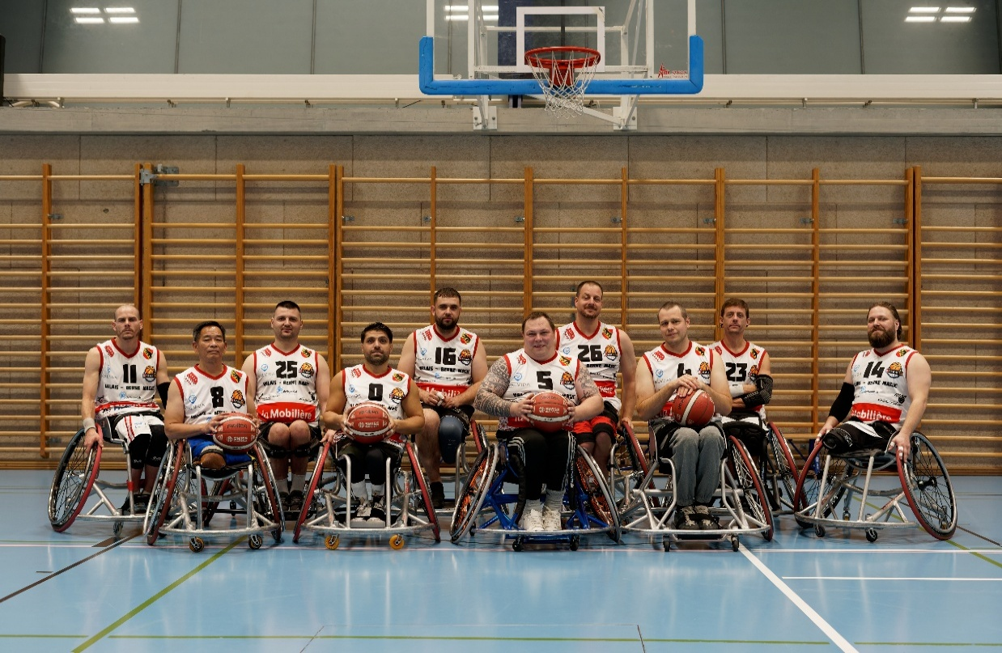
Dossier de sponsoring 2027-2028
Table des matières

1. Ensemble, nous allons plus loin 3
2. À propos de Magic – Berne/Martigny 3
3. L’équipe 5
4. Qui peut pratiquer ce sport ? 9
5. Règles essentielles 9
6. Budget et financement 10
7. Offres de sponsoring 11
8. Pourquoi nous soutenir 14

Ensemble, nous allons plus loin
Le basketball en fauteuil roulant est bien plus qu’un sport. C’est une passion qui rassemble, un esprit d’équipe qui unit et une formidable démonstration de détermination, de solidarité et de dépassement de soi.
Sur le terrain, Magic incarne ces valeurs à chaque rencontre. Rapidité, intensité, tactique et émotions font de notre discipline un sport spectaculaire, où chaque joueur contribue à la réussite collective.
Notre ambition va au-delà des résultats sportifs. Nous souhaitons développer notre équipe, accompagner les jeunes talents et promouvoir un sport accessible, dans lequel chacun peut trouver sa place et progresser.
En devenant partenaire de Magic, votre entreprise contribue à cette ambition tout en bénéficiant de plusieurs avantages :

- Engagement sociétal : associer votre entreprise à des valeurs fortes telles que l’inclusion, la diversité et l’égalité des chances.
- Visibilité : valoriser votre marque sur nos équipements sportifs, lors des compétitions et à travers nos supports de communication.
- Esprit d’équipe : partager avec vos collaborateurs un projet humain et sportif fondé sur la persévérance, la solidarité et le dépassement de soi.

Ensemble, faisons grandir Magic !
Votre soutien nous permet de poursuivre nos objectifs sportifs, de développer la relève et de faire rayonner le basketball en fauteuil roulant en Suisse.

À propos de Magic – Berne/Martigny
Fondée en 2021, Magic est née de la collaboration entre des joueurs de Berne et de Martigny, unis par une passion commune pour le basketball en fauteuil roulant. Depuis sa création, l’équipe évolue en Ligue Nationale A (LNA), la plus haute division du championnat suisse, où elle s’est progressivement imposée comme une formation compétitive.
Le championnat réunit dix équipes de toute la Suisse, avec environ 24 matchs par saison. Malgré les distances qui séparent les joueurs, l’équipe se retrouve plusieurs fois par mois pour s’entraîner, progresser et renforcer sa cohésion.
Magic réunit des joueurs expérimentés et de jeunes talents prometteurs. Cette complémentarité constitue l’une de nos grandes forces : les plus expérimentés transmettent leur savoir-faire, tandis que les nouveaux joueurs apportent énergie, motivation et perspectives d’avenir.
Notre palmarès
Saison | Championnat suisse LNA
2022–2023 | 3e place
2023–2024 | 3e place
2024–2025 | 4e place
2025–2026 | 4e place

Ces résultats témoignent de la régularité et de la compétitivité de notre équipe. Notre ambition est désormais de franchir une nouvelle étape et de nous rapprocher des premières places du championnat.
Notre vision :
Atteindre la finale de la Coupe de Suisse et disputer la finale des play-offs de LNA, tout en construisant une équipe compétitive, soudée et durable.
Notre mission :
Promouvoir le basketball en fauteuil roulant, l’inclusion et l’excellence sportive. Accueillir et accompagner de nouveaux joueurs, encourager les jeunes talents et leur offrir les meilleures conditions possibles pour progresser et assurer la relève de notre équipe.
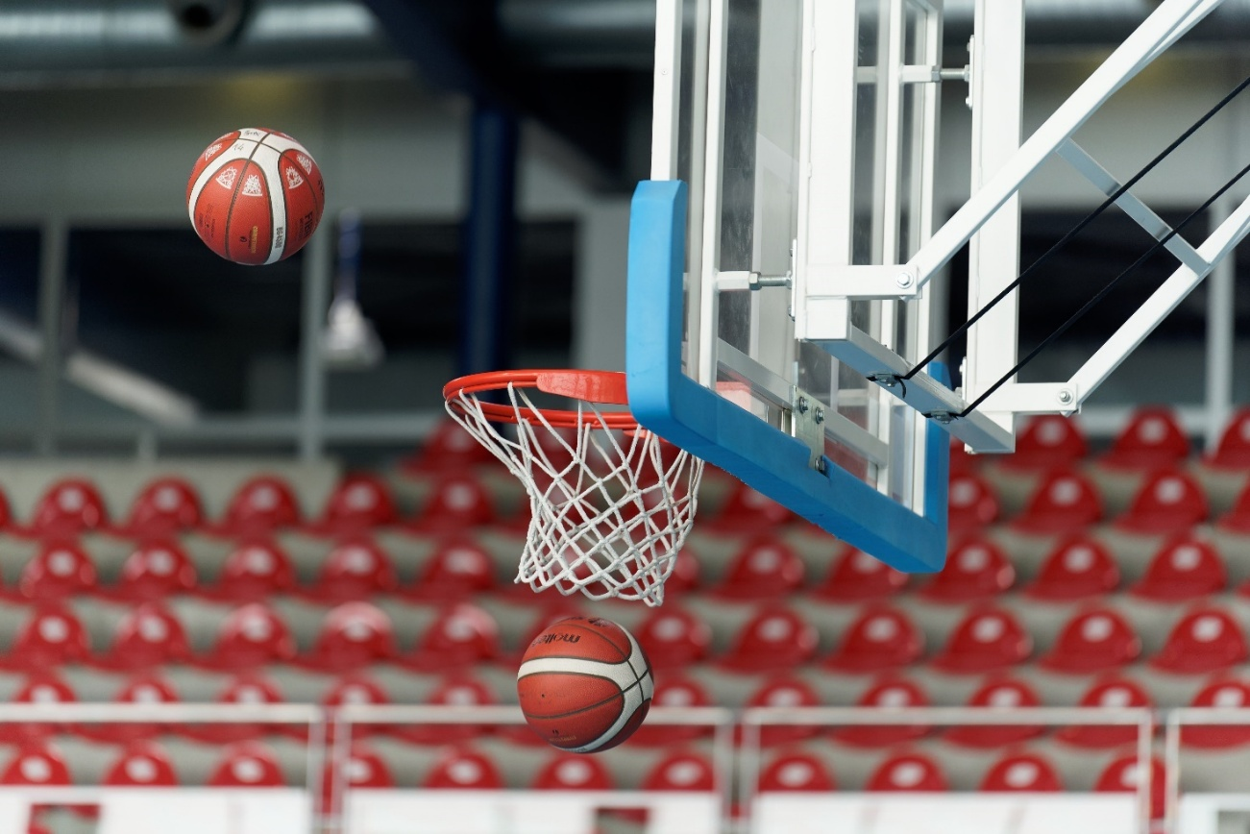

L’équipe
L’équipe se compose de 19 personnes :
Nom : Numéro : Classification : Poste / Rôle :
Matthias Suter #26 4.0 Entraîneur technique
Capitaine, pivot
Claude Siegenthaler #5 1.5 Manager, entraîneur
Officiel de table, ailier

Mustafa Muhammadamin #0 1.0 Meneur, ailier
Felix Dettwyler #1 2.5 Meneur, ailier
Lionel Bayard #2 3.5 Ailier, pivot
Nicolas Magnin #4 2.0 Ailier
Maryse Pierre #8 3.5 Ailier, pivot
Dorian Marquis #10 1.0 Ailier
Mickaël Gaillard #11 3.0 Meneur, tireur
Olivier Frei #14 3.5 Meneur, ailier
Fabian Thüler #16 4.5 Pivot, tireur
Viktor Stoimenovski #25 1.5 Ailier
Rémi Gallet #71 4.5 Tireur, pivot

Dorian Marquis Chef des sports
Alex Gallet Officiel de table
Sasinipha Mascarenhas Officielle de table
Chéryl Frasseren Officielle de table
Christophe Vouillamoz Photographe
Jérôme Bagnoud Speaker

#0 Mustafa Muhammadamin – Classification 1.0
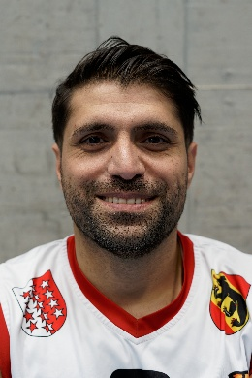
Musti possède une solide expérience du basketball en fauteuil roulant, acquise au sein de plusieurs clubs suisses. Rapide, dynamique et infatigable, il joue un rôle essentiel dans notre collectif. Son excellent travail de placement et sa capacité à créer des espaces permettent à ses coéquipiers de se mettre en position favorable. Avec notre capitaine Matthias, il forme un duo particulièrement efficace. Toujours prêt à se dépasser pour l'équipe, Musti incarne parfaitement les valeurs de Magic : engagement, solidarité et esprit d'équipe.

#1 Felix Dettwyler – Classification 2.5
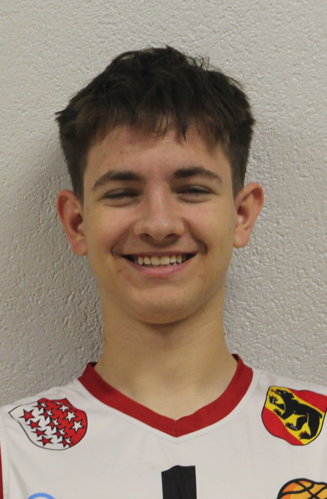
Felix est l'un de nos jeunes talents prometteurs. Depuis son arrivée chez Magic, il s'est rapidement intégré à l'équipe et ne cesse de progresser. Rapide, motivé et de plus en plus à l'aise avec le ballon, il développe ses compétences grâce à son engagement et aux précieux conseils de notre capitaine Matthias. Son potentiel et sa détermination lui ont déjà permis d'intégrer le cadre de la relève de l'équipe nationale suisse. Une belle reconnaissance pour ce jeune joueur, dont l'avenir sportif s'annonce prometteur !

#2 Lionel Bayard – Classification 3.5
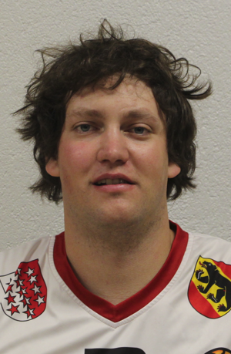
Lionel est un joueur talentueux au grand potentiel. Dès sa première saison, il s'est distingué par sa motivation, son engagement et sa participation régulière aux entraînements. Bien intégré à l'équipe, il gagne progressivement en assurance et affirme sa présence sur le terrain. Ses progrès ont déjà attiré l'attention de l'entraîneur de l'équipe nationale suisse. Un bel avenir sportif se dessine !

#4 Nicolas Magnin – Classification 2.0
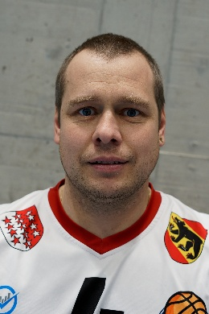
Nicolas est un véritable battant ! Depuis plusieurs années, il s’entraîne avec les Valaisans et a développé de solides compétences en basketball en fauteuil roulant. Rapide, endurant et toujours motivé, il apporte une belle énergie à l’équipe. Son travail porte ses fruits : il inscrit désormais ses premiers paniers en compétition et gagne progressivement en confiance. Un joueur déterminé qui ne cesse de progresser !

#5 Claude Siegenthaler – Classification 1.5
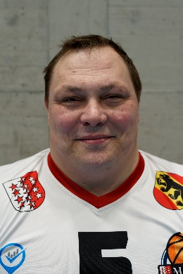
Claude est l’un des piliers de Magic, aussi bien sur le terrain qu’en coulisses. Responsable de l’organisation et de l’administration, il partage également son expérience en tant qu’entraîneur et joueur occasionnel. Convaincu du potentiel de l’équipe, il mise sur la progression des joueurs et l’importance du temps de jeu. Avec passion, engagement et une vision à long terme, il contribue activement au développement de Magic.

#8 Maryse Pierre – Classification 3.5
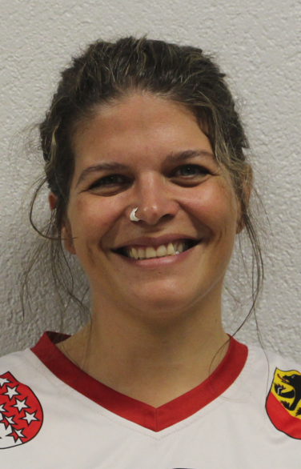
Maryse dispute sa première saison avec Magic et est actuellement la seule femme de l’équipe. Toujours positive et motivée, elle apporte une belle énergie au groupe. Régulièrement présente aux entraînements à Berne et avec l’équipe nationale féminine, elle fait preuve d’un engagement remarquable. Son potentiel, sa détermination et ses progrès constants font d’elle une joueuse prometteuse qui gagne progressivement en confiance sur le terrain.

#11 Mickaël Gaillard – Classification 3.0
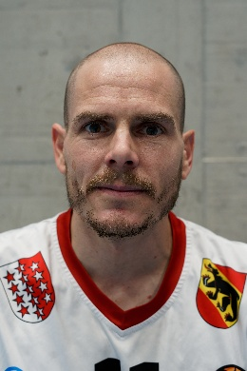
Mickaël est l’un des joueurs les plus performants de Magic. Passionné et expérimenté, il se donne toujours à fond sur le terrain. Sa rapidité, son intelligence de jeu et sa précision au tir font de lui un véritable atout pour l’équipe. Capable de faire la différence dans les moments importants, il apporte son expérience et son énergie au collectif. Un compétiteur dans l’âme !

#14 Olivier Frei – Classification 3.5
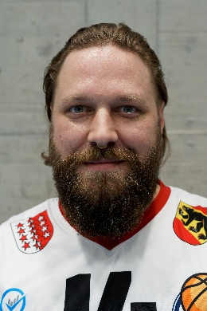
Olivier impressionne par sa vitesse, son agilité et sa parfaite maîtrise du fauteuil. Excellent défenseur et passeur précis, il est également de plus en plus efficace en attaque. Ses progrès remarquables lui ont ouvert les portes de l’équipe nationale suisse. Grâce à son intelligence de jeu, sa détermination et son engagement, il est devenu l’un des piliers de Magic. Un véritable leader sur le terrain !

#16 Fabian Thüler – Classification 4.5
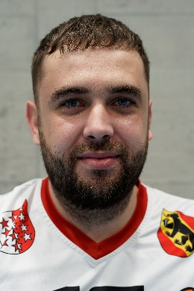
Fabian est l’un des nouveaux joueurs de Magic. Grâce à sa taille et à sa présence sous le panier, il représente un atout précieux pour l’équipe. Il possède déjà un bon toucher de balle et se montre efficace près du panier. Ses tirs à distance progressent également. Motivé et déterminé, Fabian continue de développer son jeu et promet de belles performances pour les saisons à venir !

#25 Viktor Stoimenovski – Classification 1.5
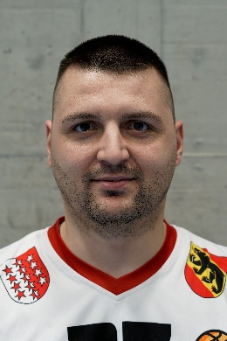
Viktor est l’un des grands talents de Magic ! En peu de temps, il a réalisé des progrès impressionnants grâce à sa motivation et à son engagement. Rapide, combatif et doté d’une belle présence sur le terrain, il ne cesse de développer ses compétences. S’il poursuit sur cette lancée, il possède tous les atouts pour atteindre un excellent niveau. Un jeune joueur plein d’avenir !

#26 Matthias Suter – Classification 4.0 (Capitaine)
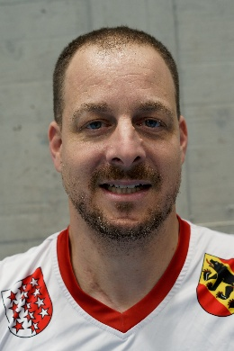
Matthias est le capitaine et le véritable moteur de Magic. Toujours souriant et calme, il apporte son expérience et sa sérénité à l’équipe. Redoutable près du panier, il joue également un rôle essentiel dans l’élaboration des tactiques et des systèmes de jeu. Ancien international suisse, plusieurs fois champion national et vainqueur de la Coupe de Suisse, il transmet aujourd’hui son savoir-faire et sa passion à ses coéquipiers.

Réserve
#10 Dorian Marquis – Classification 1.0
Dorian est notre super tétra ! Joueur de l’équipe nationale de rugby en fauteuil roulant, il participe également de temps en temps à nos entraînements de basketball et a déjà disputé plusieurs matchs avec nous. Grâce à son expérience et à son enthousiasme, il apporte une belle énergie à l’équipe.
#71 Rémi Gallet – Classification 4.5
Rémi vient du basketball debout et a rejoint notre équipe par curiosité et envie de découvrir une nouvelle facette de son sport. Il participe de temps en temps aux matchs avec Magic, apportant son expérience du basketball et sa bonne humeur à l’équipe.

Qui peut pratiquer ce sport ?
Le basketball en fauteuil roulant est un sport collectif ouvert, selon les règlements des compétitions, aux personnes en situation de handicap et aux personnes sans handicap. Pour assurer l’équité sportive, les joueurs en situation de handicap sont évalués selon une classification fonctionnelle allant de 1,0 à 4,5 points, par paliers de 0,5.
Un joueur classé 1,0 présente des limitations fonctionnelles importantes, notamment au niveau du tronc, tandis qu’un joueur classé 4,5 dispose d’une mobilité fonctionnelle plus étendue. La classification ne détermine toutefois pas à elle seule le poste occupé sur le terrain.
Classification et rôles possibles

Classification | Rôles fréquents | Principales tâches
1,0–1,5 | Low pointer, poseur d’écrans | Poser des écrans, créer des espaces, se placer en défense.
2,0–2,5 | Poseur d’écrans, ailier, soutien au porteur du ballon | Écrans, pick and roll, passes, rebonds, soutien à la relance.
3,0–3,5 | Meneur, arrière, ailier, tireur | Conduite du ballon, contre-attaques, tirs, pénétrations.
4,0–4,5 | Meneur, tireur, ailier, pivot | Organisation du jeu, tirs, rebonds, jeu près du panier.

Règles essentielles
Chaque équipe aligne cinq joueurs sur le terrain, avec jusqu’à sept remplaçants. En Suisse, la somme des classifications des cinq joueurs sur le terrain ne peut pas dépasser 14,5 points.
Un match comprend quatre quarts-temps de dix minutes, séparés par des pauses de deux minutes et une mi-temps de quinze minutes. En cas d’égalité, des prolongations de cinq minutes sont disputées jusqu’à ce qu’une équipe l’emporte.
Les règles sont proches de celles du basketball traditionnel, avec quelques adaptations : le fauteuil fait partie du joueur pour les limites du terrain ; un joueur qui tient le ballon peut effectuer au maximum deux poussées sur les roues avant de dribbler, passer ou tirer. Une troisième poussée constitue une violation de marcher. Les contacts irréguliers et l’utilisation illicite des membres inférieurs sont sanctionnés selon les règles applicables.
Le terrain conserve les dimensions habituelles du basketball (28 × 15 m) et le panier se situe à 3,05 m de hauteur.

Budget et financement
Le basketball en fauteuil roulant est un sport exigeant qui nécessite une organisation adaptée et des moyens financiers réguliers. Pour assurer le bon déroulement de la saison, Magic doit notamment couvrir les frais de compétition, les licences, l’entretien des fauteuils sportifs et les déplacements de l’équipe. Les frais liés aux matchs du championnat suisse et de la Coupe suisse sont pris en charge par l’équipe, tandis que les déplacements aux entraînements restent à la charge des joueurs. Notre priorité est de garantir le financement des frais de fonctionnement, estimés à CHF 25’500.– pour la saison.
Dépenses
Poste | Montant
Arbitres, officiels de table et licences | CHF 4’000
Entretien et réparation des fauteuils | CHF 2’000
Tournoi national | CHF 3’000
Tournoi international | CHF 6’000
Bus et frais de déplacement | CHF 10’000
Divers et imprévus | CHF 500
TOTAL DES DÉPENSES | CHF 25’500

Recettes prévisionnelles
Source de financement | Montant
Subvention OFAS (ESA Sport) | CHF 6’000
Club de fauteuil roulant Berne | CHF 3’500
Club de fauteuil roulant Valais Romand | CHF 3’500
TOTAL DES RECETTES | CHF 13’000

Financement restant à trouver : CHF 12’500
Afin de couvrir ce montant, nous recherchons le soutien de sponsors, de fondations et de partenaires souhaitant s’engager en faveur du sport inclusif.

Notre équipe dispose actuellement des tenues sportives nécessaires. Toutefois, un partenariat spécifique pourrait permettre de financer de nouveaux équipements aux couleurs de Magic et de notre sponsor.

Chaque contribution nous aide à assurer la continuité de nos activités et à offrir à nos joueurs les meilleures conditions possibles pour pratiquer leur passion.
Ensemble, allons plus loin !

Offres de sponsoring
Devenez partenaire de Magic et engagez-vous à nos côtés !

En soutenant notre équipe de basketball en fauteuil roulant, votre entreprise contribue activement à la promotion du sport, de l'inclusion et de l'égalité des chances. Ce partenariat vous permet également de renforcer votre visibilité, de valoriser votre engagement sociétal et d'associer votre image aux valeurs du sport : esprit d'équipe, dépassement de soi, solidarité et persévérance. Nous proposons plusieurs formules de sponsoring, adaptées aux possibilités et aux objectifs de chaque partenaire. Nos formules de partenariat :

🏆 Sponsor Platine – CHF 5’000 / saison
Devenez partenaire principal de Magic et profitez d’une visibilité privilégiée tout au long de la saison !

- Votre logo à l’avant des maillots de match, en emplacement privilégié
- Visibilité maximale lors des matchs à domicile (banderole, beach flag, roll-up, etc.)
- Possibilité de tenir un stand lors des matchs à domicile
- Publicité sur les protège-rayons intérieurs des fauteuils sportifs
- Mention dans les rapports, le programme annuel et lors des matchs à domicile
- Mise en valeur de votre entreprise sur notre site web et nos réseaux sociaux
- Invitation au repas de Noël du club
- Possibilité d’organiser une initiation au basketball en fauteuil roulant pour vos collaborateurs (modalités à convenir)

Le renouvellement complet des tenues sportives peut faire l’objet d’un partenariat complémentaire.

🥇 Sponsor Or – CHF 3’000 / saison
Soutenez Magic et associez votre entreprise aux valeurs du basketball en fauteuil roulant : passion, solidarité et esprit d’équipe !

En tant que Sponsor Or, vous bénéficiez des prestations suivantes :
- Votre logo à l’arrière des maillots de match, de taille moyenne
- Publicité lors des matchs à domicile (banderole, beach flag, etc.)
- Mention dans les rapports, le programme annuel et lors des matchs à domicile
- Présence sur notre site web et nos réseaux sociaux
- Invitation au repas de Noël du club

Le renouvellement complet des tenues sportives peut faire l’objet d’un partenariat complémentaire.

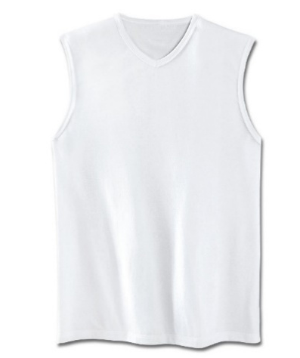
avant
arrière

Nom du joueur
Magic – Berne/Martigny
Logo sponsor
Logo sponsor
Numéro

🥈 Sponsor Argent – CHF 2’000 / saison
- Votre logo en grand sur le t-shirt d’échauffement
- Votre logo sur le t-shirt Magic
- Publicité lors des matchs à domicile (banderole, beach flag, etc.)
- Mention dans les rapports, le programme annuel et lors des matchs à domicile
- Présence sur notre site web et nos réseaux sociaux
- Invitation au repas de Noël du club

🥉 Sponsor Bronze – CHF 1’000 / saison
- Votre logo à l’arrière du t-shirt d’échauffement, taille moyenne
- Publicité lors des matchs à domicile (banderole, beach flag, etc.)
- Mention dans les rapports, le programme annuel et lors des matchs à domicile
- Présence sur notre site web et nos réseaux sociaux
- Invitation au repas de Noël du club

🔘 Publicité sur protège-rayons – dès CHF 500 / saison

Offrez à votre entreprise une visibilité originale au cœur de l’action !
Affichez votre logo sur les protège-rayons de nos fauteuils de basketball et soutenez directement notre équipe.

Nos offres par saison :

- CHF 500 : autocollant publicitaire sur les protège-rayons d’un fauteuil (deux roues)
- CHF 700 : même prestation, avec présence supplémentaire sur notre site web et nos réseaux sociaux
- CHF 900 : autocollants publicitaires sur deux fauteuils (quatre roues)
- CHF 1’200 : autocollants publicitaires sur trois fauteuils (six roues)

Une visibilité numérique peut être ajoutée aux offres comprenant plusieurs fauteuils, moyennant un supplément de CHF 200.– par saison.

Les modalités de réalisation et de pose sont convenues avec le partenaire.

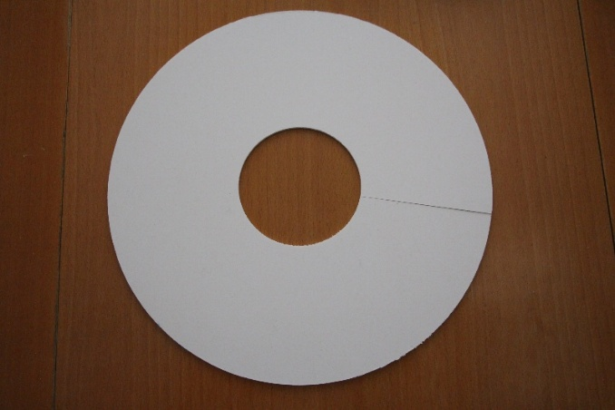

Votre pub

👤 Parrainage individuel d’un joueur – CHF 500 / joueur
- Logo et texte sur la page du joueur sur notre site web
- Mention dans les rapports, le programme annuel et pendant les matchs à domicile
🏀 Ballon de match sponsorisé – CHF 300 / match
- Le speaker mentionne le sponsor plusieurs fois durant le match
📢 Publicité bannière – CHF 200 / match
- Votre matériel promotionnel est exposé dans la salle de jeu

Pourquoi nous soutenir
Soutenir Magic, c’est bien plus que financer une équipe sportive. C’est partager une passion, défendre des valeurs et contribuer à une société plus inclusive.
Chaque saison, nos joueurs s’engagent avec détermination, solidarité et enthousiasme pour représenter Magic au plus haut niveau du basketball suisse en fauteuil roulant.
Grâce au soutien de nos partenaires, nous pouvons couvrir nos frais de fonctionnement, participer aux compétitions et offrir à nos joueurs les meilleures conditions possibles pour pratiquer leur sport.
En devenant partenaire de Magic, vous contribuez à :
- Promouvoir l’inclusion et l’égalité des chances à travers le sport.
- Soutenir une équipe engagée et ambitieuse, réunissant des joueurs de Berne et du Valais.
- Valoriser votre engagement sociétal en associant votre entreprise à des valeurs humaines et sportives fortes.
- Renforcer votre visibilité auprès de notre communauté, lors des compétitions et à travers nos supports de communication.
Chaque contribution, petite ou grande, nous aide à poursuivre notre aventure sportive.

Rejoignez l’aventure Magic. Ensemble, allons plus loin !

Viège, le 18 octobre 2026  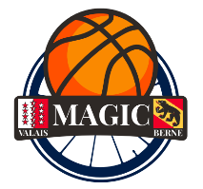  Pour Magic – Berne/Martigny  Manager-Coach | Pour le CFRVR  Chef des sports
Claude Siegenthaler  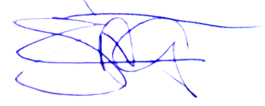 | 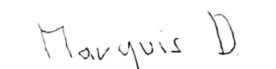  Dorian Marquis
Contact : Contact :
Claude Siegenthaler Dorian Marquis
+41 79 677 12 06 +41 79 892 23 67
claude.siegenthaler@hotmail.ch marquisdorian@outlook.com

